Skeppende kunste Gr 7- Kwartaal 4
Daar word slegs ‘n toets geskryf in kwartaal 4.
Visuele kuns tel 50 punte en Drama tel 50 punte.
Leer die werk soos dit op die afbakening verskyn.
Die tuisonderrigleerlinge het nie hierdie bladsy wat by die navorsingsopdrag verskyn het nie. Dis hersiening oor ruimtes wat een van die elemente van VK is. Leer dit.
Ruimte in Visuele kuns
Soos jy al geleer het kry mens verskillende tipes kunswerke. Skilderye, sketse, etswerk, collages, pasteltekeninge en selfs lapverf is voorbeelde van kuns wat op ‘n plat vlak gedoen word. Dit wat die kunstenaar gebruik om op te verf of teken of plak word die pikturale ruimte genoem. Dit kan selfs ‘n muur wees.

Die gebruik van toonwaardes en tekstuur in ‘n prent veroorsaak dat dit realisties voorkom. Ons noem dit illustionistiese ruimte. Dis die manier hoe daar geverf of geteken word sodat dit rond vertoon.
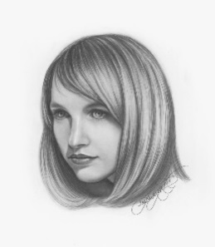
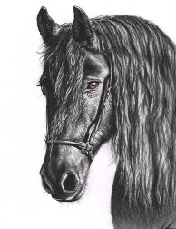

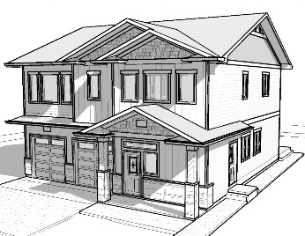
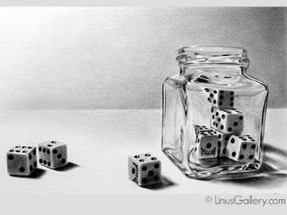
Wanneer ‘n kunstenaar iets wat blokvormig is op ‘n plat vlak teken sodat dit realisties vertoon, noem ons dit kubustiese ruimte.
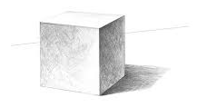

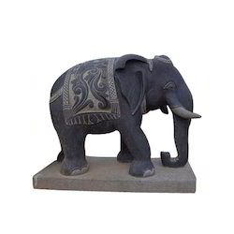
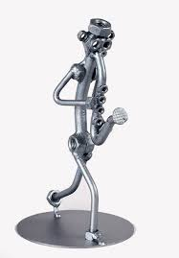
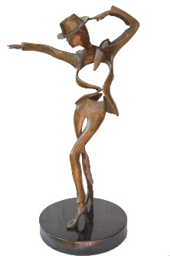
Ander kunstenaars doen beeldhouwerk. Dan praat ons van werklike ruimte aangesien die kunswerk van alle kante af gesien kan word.
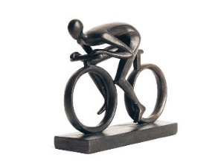

Kunswerke is meestal dekoratief. Dit beteken dat hul eintlike doel is om te versier. Soms is ‘n kunswerk egter dekoratief en funksioneel. Dit beteken dat dit mooi is, maar ook ‘n doel het. Kyk na die voorbeelde op Bl 250 van die handboek Oxford Headstart.

